道里新发哈尔滨中晟水泥制品有限公司

“8·15”一般机械伤害事故调查报告

2023年8月15日10时10分左右，哈尔滨市道里区新发镇先锋村的哈尔滨中晟水泥制品有限公司厂区内发生一起一般机械伤害事故，造成1名作业人员死亡。

接到报告后，道里区应急局立即组织相关人员赶赴事故现场了解情况。经现场核实后，根据《生产安全事故报告和调查处理条例》（国务院令第493号）相关规定，受道里区人民政府委托，成立了由区应急管理局、市公安局道里分局、区总工会、新发镇政府等相关单位组成的事故调查组，并邀请了人民检察院派人参加[[1]]。事故调查组按照“四不放过”和“科学严谨、依法依规、实事求是、注重实效”的原则，经过现场勘验、查阅资料、调查取证、技术鉴定等，查明了事故发生经过、原因，提出了对有关责任人员和责任单位的处理建议，并针对事故暴露出的问题提出了防范和整改措施。经调查认定，“8.15”机械伤害事故是一起因作业人员违反操作规程造成的一般生产安全责任事故。现将有关情况报告如下：

一、事故基本情况

（一）事故发生单位概况

1.事故发生单位

名称：哈尔滨中晟水泥制品有限公司

类型：有限责任公司

法定代表人：李伟

成立日期：2021年05月21日

营业期限：长期

住所：黑龙江省哈尔滨市道里区新发镇先锋村机场路11公里处

经营范围：水泥制品制造，销售：建筑材料。（依法须经批准的项目，经相关部门批准后方可开展经营活动，具体经营项目以相关部门批准文件或许可证件为准）

统一社会信用代码：91230102MA1CKR7Y5M

（二）事故发生单位安全管理情况

事故发生单位哈尔滨中晟水泥制品有限公司成立于2021年5月21日。公司建立了安全生产责任制、安全生产规章制度和操作规程、安全生产教育和培训计划和安全生产事故应急救援预案，保证了安全生产投入的有效实施。但部分材料并不健全，如安全生产责任制未落实到全员、教育培训有计划无记录，应急救援预案未备案等。该单位由于规模小，人员少，从事管理岗位的人员仅企业主要负责人一人。

（三）事故发生经过

2023年8月15日上午10时10分许，哈尔滨中晟水泥制品有限公司负责操作混凝土搅拌机的工人刘庆利（亡者）站在搅拌机搅拌筒内调整搅拌机顶端升降机卷筒出槽的钢丝绳。调整完毕后，刘庆利站在搅拌筒内，伸手探摸侧面的控制面板，欲启动升降机卷筒将牵引料斗的钢丝绳收紧时操作失误将搅拌筒启动开关误判成升降机卷筒启动开关，导致刘庆利仍在搅拌筒内时搅拌机忽然启动，将其卷入搅拌筒内，直接死亡。

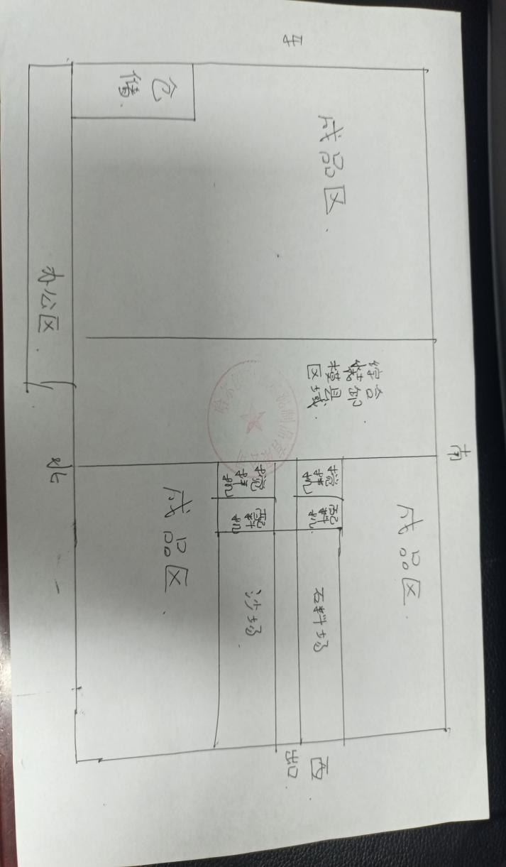（五）事故现场情况

场地位于道里区机场路11公里处，场地面积15000平方米，场地东侧为成品区；中部区域为综合装卸模具；西侧区域，西南角和西北角为成品区，西侧中间区域为石料厂和沙场，事故就发生在此区域搅拌机处。

（六）人员伤亡和直接经济损失情况

事故造成工人刘庆利（男，60周岁，双城区人，身份证号：232101196311031837）死亡。截至目前，直接经济损失约81. 5万元。

|  |  |  |
| --- | --- | --- |
|  | 项目 | 人民币（万元） |
| 1 | 一次性死亡赔偿金 | 63 |
| 2 | 家属抚慰金 | 10 |
| 3 | 遗体尸检 | 1.5 |
| 4 | 遗体运输及丧葬用品 | 0.5 |
| 5 | 家属住宿及餐饮 | 0.5 |
| 6 | 设备损坏维修 | 1 |
| 7 | 合同违约金 | 5 |
|  | 合计 | 81.5 |

（七）属地政府的监管情况

新发镇政府、先锋村村委会分别于2023年6月7日、6月15日对哈尔滨中晟水泥制品有限公司进行安全检查。检查中传达了各级政府关于安全生产工作的要求，特别是5月15日镇政府召开的关于落实“重大事故隐患专项排查整治2023行动专题部署会议”的会议精神，要求企业一定要担负安全生产的主体责任，加强日常安全检查，对员工开展安全培训。对发现存在水泥管没有固定设备，安全管理制度未上墙，安全警示标识不明显等3项问题，现场下达了整改通知。

二、事故应急处置及评估情况

（一）事故信息接报及响应情况

8月15日23时25分，道里区应急局值班室接道里分局情报指挥中心报告初步情况。接报后，区应急局工作人员立即联系相关单位和个人核实事故情况。并于次日早组织公会、公安、新发镇政府等相关单位有关人员赶赴现场开展调查工作。

（二）事故现场应急处置及评估情况

现场人员发现事故发生时刘庆利已经死亡。单位负责人李伟在现场组织人员关闭搅拌机电源，割断发动机皮带，破拆设备将刘庆利遗体拖出。

经评估，整个救援过程信息报送客观真实，应急响应及时。

（三）医疗救治和善后情况

由于刘庆利当场死亡，不涉及医疗救治方面情况。

8月23日，哈尔滨中晟水泥制品有限公司法定代表人李伟与刘庆利家属签署了《调解书》，协议对其家属一次性补偿63万元人民币。

刘庆利遗体于2023年8月29日在双城区殡仪服务中心火化。

三、事故原因分析

（一）直接原因分析

作业人员刘庆利在调整升降斗的钢丝绳过程中攀至搅拌筒内[[2]]，且操作错误误触搅拌筒开关[[3]]，是引发该起事故的直接原因。

（二）事故相关检验检测和鉴定情况

1.经现场勘查：混凝土搅拌机钢丝绳卷筒，升降引料斗的钢丝绳部分位置出现扭结变形。

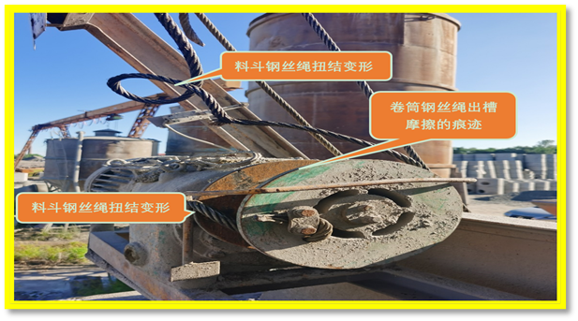

2.经现场勘查：混凝土搅拌机钢丝绳卷筒，端部发现卷筒钢丝绳出槽摩擦的痕迹。

3.经现场勘查：混凝土搅拌机钢丝绳卷筒钢丝绳出槽摩擦的痕迹。

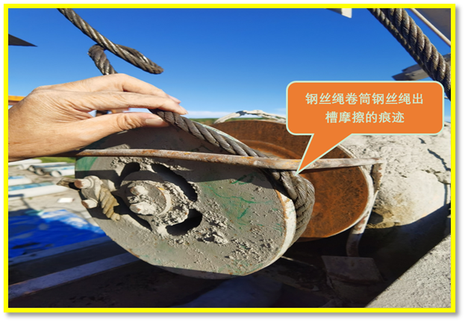

4.经现场监控视频显示，刘庆利站在混凝土搅拌机搅拌筒内调整钢丝绳卷筒升降引料斗的钢丝绳。

经现场模拟：在调整钢丝绳卷筒升降引料斗的钢丝绳时，站在混凝土搅拌机搅拌筒内的搅拌轴、搅拌臂上能达到修理调整钢丝绳卷筒钢丝绳的高度和站立位的便利性。

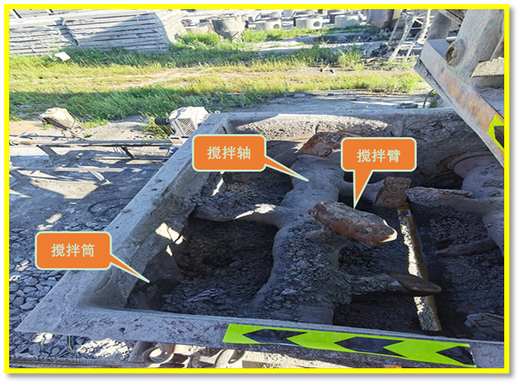

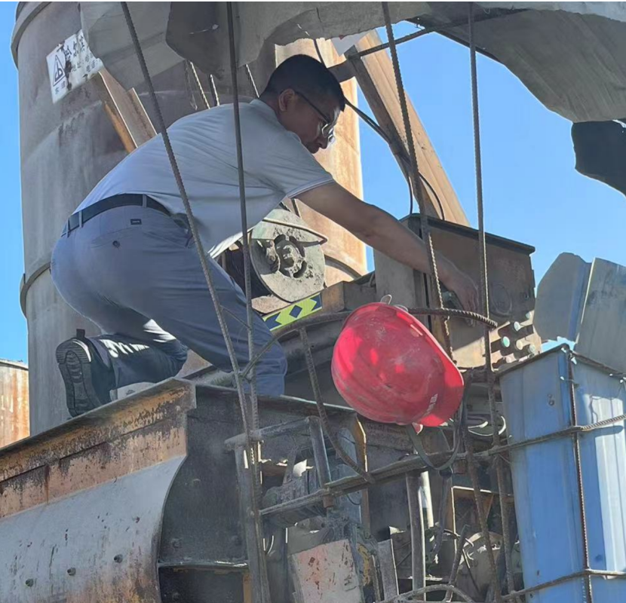

5.经现场勘查及模拟：混凝土搅拌机钢丝绳卷筒升降引料斗的钢丝绳端部出槽调整完毕后，刘庆利站在混凝土搅拌机搅拌筒内，欲将牵引料斗钢丝绳收紧，需启动料斗电动机带动钢丝绳卷筒转动，而混凝土搅拌机电源控制箱安装在混凝土搅拌机的侧面，且搅拌桶启动按钮与料斗提升（下降）的启动按钮近邻，故在启动料斗电动机的按钮时，误将搅拌桶按钮进行了启动。

（三）其他可能因素排除

公安机关通过事故现场勘查、询问和相关资料分析，排除自杀、他杀、人为故意破坏等刑事案件可能性。哈尔滨市公安局道里分局刑事技术大队对死者刘庆利遗体进行了死亡原因的确定，并出具了《鉴定书》（（哈里）公（刑技）鉴（法病）字[2023]15号）。鉴定意见为：死者刘庆利符合生前胸腹部及双下肢被挤压致多脏器损伤失血死亡。

（四）间接原因分析

1. 哈尔滨中晟水泥制品有限公司未对从业人员进行安全教育。

2. 哈尔滨中晟水泥制品有限公司安全管理人员对作业现场安全管理不到位，未能及时发现并制止从业人员站在混凝土搅拌机搅拌筒内的行为。

四、责任单位存在的主要问题

哈尔滨中晟水泥制品有限公司对本单位从业人员安全教育不到位，疏于检查本单位的安全生产工作，未能及时发现并制止从业人员站在混凝土搅拌机搅拌筒内的危险行为，导致事故发生。哈尔滨中晟水泥制品有限公司是该起事故的责任单位。

五、对有关责任人员和责任单位的处理建议

（一）对事故责任单位的处理建议

哈尔滨中晟水泥制品有限公司，未对从业人员进行安全生产教育和培训并如实记录安全生产教育和培训情况，及时发现并消除事故隐患，是该起事故的责任单位。以上行为违反了《中华人民共和国安全生产法》第二十八条[[4]]、第四十一条第二款[[5]]之规定，建议道里区应急局依据《中华人民共和国安全生产法》第一百一十四条第一项[[6]]之规定对哈尔滨中晟水泥制品有限公司给予处罚。

（二）对事故有关责任人员的行政处罚建议：

1.刘庆利，男，群众，哈尔滨中晟水泥制品有限公司普工，负责操作混凝土搅拌机。在调整搅拌机升降斗钢丝绳的过程中攀至搅拌筒内，且操作错误误触搅拌机开关，对此起事故的发生负有主要责任。鉴于其本人在事故中死亡，建议免于追究其相关责任。

2.李伟，男，群众，哈尔滨中晟水泥制品有限公司法定代表人，负责公司全面工作。对本单位安全生产教育和培训计划落实不到位，未如实记录安全生产教育和培训情况；未能及时督促、检查本单位的安全生产工作，未能及时发现并制止从业人员站在混凝土搅拌机搅拌筒内的行为，未及时消除生产安全事故隐患，对此起事故的发生负有管理责任。以上行为违反了《中华人民共和国安全生产法》第二十一条第三项、第五项[[7]]之规定，建议道里区应急管理局依据《中华人民共和国安全生产法》第九十五条第一项[[8]]对其予以处罚。

六、事故主要教训

哈尔滨中晟水泥制品有限公司贯彻落实安全生产责任制不到位，现场工作人员安全意识淡薄，冒险作业。管理人员配备不足，主要负责人身兼数职，使安全管理工作出现严重漏洞。

七、事故整改和防范措施

哈尔滨中晟水泥制品有限公司要深刻汲取事故教训。按照相关法律法规建立健全各项规章制度，完善全员安全生产责任制。加强公司各项规章制度的落实，确保落实到底，落实到具体作业人员。主要负责人须按照国家法律法规规定组织并参与本单位安全生产教育和培训，并如实记录安全生产教育和培训情况。加强对生产场所的安全巡查力度。

道里区政府生产安全事故调查组

2023年9月28日

1. []《生产安全事故报告和调查处理条例》第二十二条：事故调查组的组成应当遵循精简、效能的原则。根据事故的具体情况，事故调查组由有关人民政府、安全生产监督管理部门、负有安全生产监督管理职责的有关部门、监察机关、公安机关以及工会派人组成，并应当邀请人民检察院派人参加。事故调查组可以聘请有关专家参与调查。
2. [] 《企业职工伤亡事故调查分析规则》（GB6442—1986）7.07 攀、坐不安全位置。
3. [] 《企业职工伤亡事故调查分析规则》（GB6442—1986）7.01.6 操作错误。
4. []《安全生产法》第二十八条 生产经营单位应当对从业人员进行安全生产教育和培训，保证从业人员具备必要的安全生产知识，熟悉有关的安全生产规章制度和安全操作规程， 掌握本岗位的安全操作技能，了解事故应急处理措施，知悉自身在安全生产方面的权利和义务。未经安全生产教育和培训合格的从业人员，不得上岗作业。
5. []《安全生产法》第四十一条第二款：生产经营单位应当建立健全并落实生产安全事故隐患排查治理制度，采取技术、管理措施，及时发现并消除事故隐患。事故隐患排查治理情况应当如实记录，并通过职工大会或者职工代表大会、信息公示栏等方式向从业人员通报。其中，重大事故隐患排查治理情况应当及时向负有安全生产监督管理职责的部门和职工大会或者职工代表大会报告。
6. []《安全生产法》第一百一十四条 发生生产安全事故，对负有责任的生产经营单位除要求其依法承担相应的赔偿等责任外，由应急管理部门依照下列规定处以罚款：（一）发生一般事故的，处三十万元以上一百万元以下的罚款；
7. [] 《安全生产法》第二十一条 生产经营单位的主要负责人对本单位安全生产工作负有下列职责：《安全生产法》第二十一条 生产经营单位的主要负责人对本单位安全生产工作负有下列职责：（三）组织制定并实施本单位安全生产教育和培训计划；（五）组织建立并落实安全风险分级管控和隐患排查治理双重预防工作机制，督促、检查本单位的安全生产工作，及时消除生产安全事故隐患；
8. [] 《安全生产法》第九十五条 生产经营单位的主要负责人未履行本法规定的安全生产管理职责， 导致发生生产安全事故的，由应急管理部门依照下列规定处以罚款：（一）发生一般事故的，处上一年年收入百分之四十的罚款。